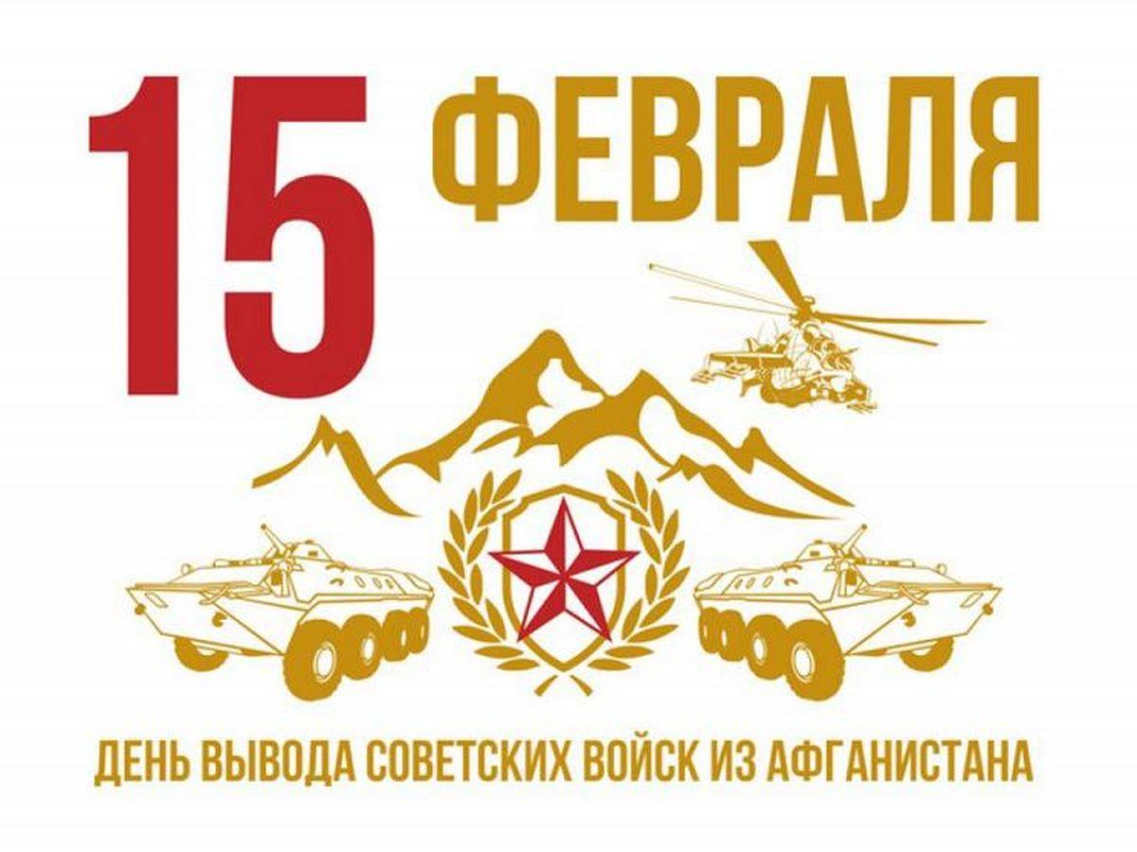Анонс МАУК «СДК«Гротеск»
с. п. Верхнеказымский на февраль 2021
№ | Дата | Наименование  мероприятия | Место  проведения | Ответственный
1.Культурно - досуговые мероприятия для детей до 14 лет

1. | 02.02.21  16.00ч. | Кинопоказ | Концертный зал | Сех Е.В.
2. | 05.02.21  15.00ч. | Кинопоказ | Концертный зал | Сех Е.В.
3. | 09.02.21  15.00ч. | Научное шоу «Эксперимент» | https://www.instagram.com/grotesk_dom_kulturi/  https://vk.com/sdkgrotesk  https://www.youtube.com/channel/UCWOqqZkqD0vc-ICXkMJquVg | Храмкова А.А.
4. | 09.02.21  16.00ч. | Кинопоказ | Концертный зал | Сех Е.В.
5. | 12.02.21  14.00ч. | Познавательная программа «Познавашка от БЖДшкина» | https://www.instagram.com/grotesk_dom_kulturi/  https://vk.com/sdkgrotesk  https://www.youtube.com/channel/UCWOqqZkqD0vc-ICXkMJquVg | Храмкова А.А.
6. | 12.02.21  15.00ч. | Кинопоказ | Концертный зал | Сех Е.В.
7. | 19.02.21  15.00ч. | Кинопоказ | Концертный зал | Сех Е.В.
8. | 24.02.21  16.00ч. | Познавательно-развлекательная программа, посвященная Дню защитника Отечества «Солдатушки-ребятушки» | https://www.instagram.com/grotesk_dom_kulturi/  https://vk.com/sdkgrotesk  https://www.youtube.com/channel/UCWOqqZkqD0vc-ICXkMJquVg | Маслова Л.В.
9. | 26.02.21 15.00ч. | Кинопоказ | Концертный зал | Сех Е.В.
2.Культурно - досуговые мероприятия для молодежи от 15 -35 лет

10. | 16.02.21  15.00ч. | «Солдат войны не выбирает» урок мужества, посвященный 32-ой годовщине вывода Советских войск из Афганистана | https://www.instagram.com/grotesk_dom_kulturi/  https://vk.com/sdkgrotesk  https://www.youtube.com/channel/UCWOqqZkqD0vc-ICXkMJquVg | Храмкова А.А.
11. | 16.02.21  16.00ч. | Кинопоказ | Концертный зал | Сех Е.В.
3.Культурно – досуговые мероприятия для населения старше 35 лет

12. | 05.02.21  17.00ч. | Кинопоказ | Концертный зал | Сех Е.В.
13. | 12.02.21  17.00ч. | Кинопоказ | Концертный зал | Сех Е.В.
14. | 19.02.21  17.00ч. | Кинопоказ | Концертный зал | Сех Е.В.
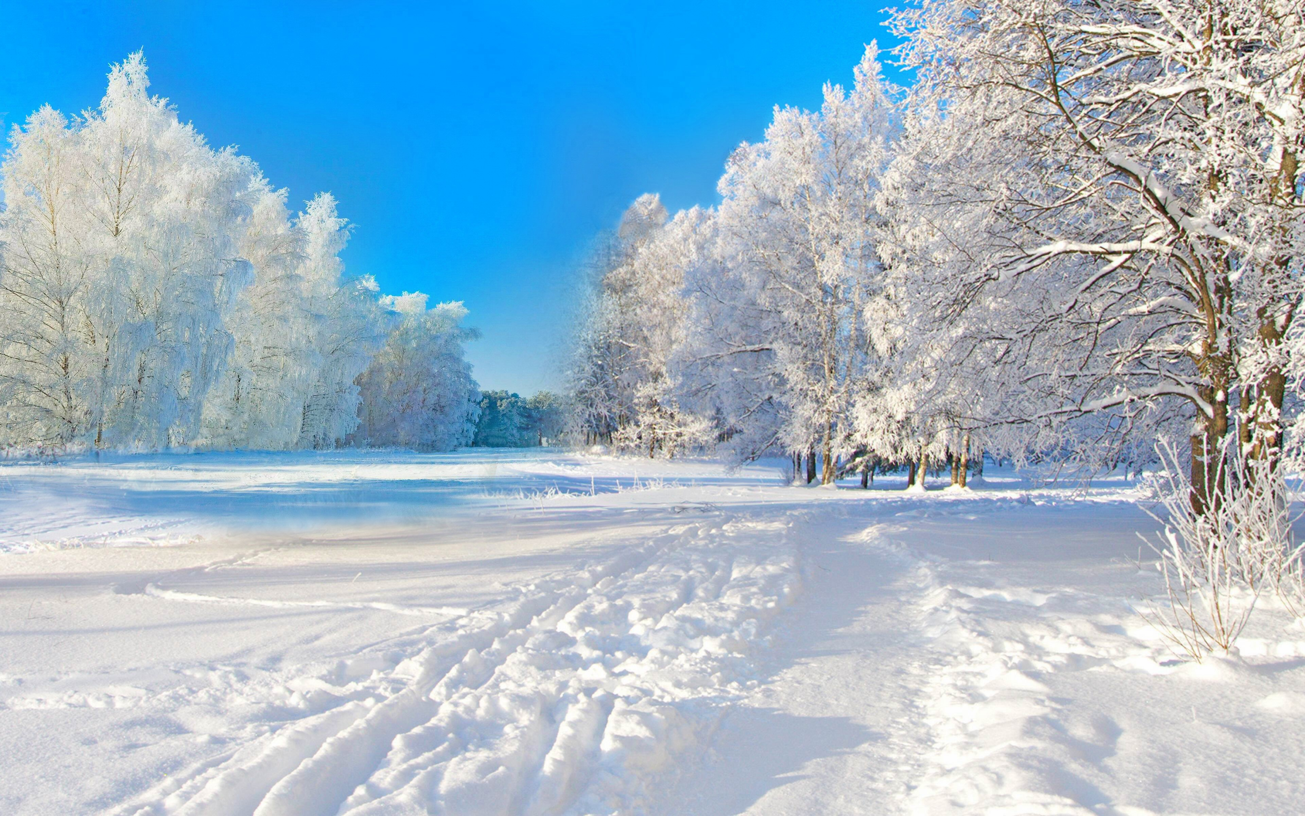  15. | 26.02.21  17.00ч. | Кинопоказ | Концертный зал | Сех Е.В.
4.Мероприятия для разновозрастной категории

16. | 17.02.21-20.02.21 | Выставка, посвященная Дню защитника Отечества «На страже Родины своей» | Фойе 1 этаж  https://www.instagram.com/grotesk_dom_kulturi/  https://vk.com/sdkgrotesk | Маслова Л.В.
17. | 20.02.21  18.00ч. | Концерт, посвященный Дню защитника Отечества «Мужской праздник» | https://www.instagram.com/grotesk_dom_kulturi/  https://vk.com/sdkgrotesk  https://www.youtube.com/channel/UCWOqqZkqD0vc-ICXkMJquVg | Кладова А.Н.
18. | 26.02.21  18.00ч. | Развлекательная программа «Такие дела» | https://www.instagram.com/grotesk_dom_kulturi/  https://vk.com/sdkgrotesk  https://www.youtube.com/channel/UCWOqqZkqD0vc-ICXkMJquVg | Сех Е.В.

